Муниципальное бюджетное дошкольное образовательное учреждение
«Детский сад общеразвивающего вида с приоритетным осуществлением
социально-личностного развития детей № 26 «Ласточка»
Петровская ул.,16 г.Псков, 180007 (8812) 72-19-7 e-mail:orq2022@pskovedu.ru

Работа по самообразованию за 2018- 2019 учебный год на тему:
«Применение игрового пособия «Чудо – парашют»
на физкультурных занятиях, спортивных праздниках и развлечениях с детьми в ДОУ

Инструктор по физической культуре:
Федорова Т.В.

г. Псков
2019 г.
Содержание
1. Актуальность
2. Применение игрового пособия «Парашют» в играх.
3. История возникновения детского игрового пособия.
3.1. Изготовление пособия своими руками.
4.Использование игрового парашюта на физкультурных занятиях.
4.1. Конспект НОД по физической культуре для детей средней группы с применением игрового парашюта по теме « Мы парашютисты».
4.2. Конспект НОД по физической культуре для детей старшей группы с применением игрового парашюта по теме « Волшебная страна».
4.3. Конспект игрового физкультурного занятия для детей подготовительной к школе группы по теме «Чудо парашют» ( с использованием игрового пособия ).
5. Картотека игр с парашютом.
5.1. Младший возраст.
5.2. Средний возраст.
5.3. Старший возраст.
5.4. Игры для всех возрастных групп
6. Мастер – класс для педагогов ДОУ на тему: «Применение игрового пособия «Чудо- парашют в игровой деятельности 2018 - 2019 учебный год
6.1. Заключение
6.2. Интернет - источники.

1. Актуальность темы.
Растить детей здоровыми , сильными – задача каждого дошкольного учреждения.
В настоящее время особенно актуальными задачами являются привитие детям интереса к физической культуре и спорту, а также обучение их доступным двигательным умениям и навыкам. Большую часть времени дети проводят в статическом положении: у телевизоров, компьютеров, за столами.
Поэтому в детских садах стараются повысить двигательную активность детей с целью формирования культуры движений, систематизации образовательных, оздоровительных и воспитательных задач, которые бы обеспечивали физическое развитие, функциональное совершенствование организма и для укрепления здоровья детей.
В дошкольных учреждениях основная форма развития двигательной активности детей физкультурные занятия.
В целях развития и поддержания интереса к занятиям важно позаботиться о подборе физкультурного оборудования. Рациональный подбор оборудования, его обновление, внесение новых пособий, их перестановка или чередование – все это помогает реализовать содержание разных типов занятий (тренировочное, игровое, сюжетно-игровое, контрольно-проверочное).
Актуальность выбранной темы объясняется тем, что в условиях введения федеральных государственных образовательных стандартов , педагог может сам выбрать такие методы, формы и средства которые позволят любое занятие по физической культуре или другое физкультурно-оздоровительное мероприятие сделать не только полезным, но и увлекательным, весёлым и объединяющим всех детей группы. Поэтому таким средством стал игровой парашют.
В современном обществе приоритетным становится интеллектуальное развитие ребенка. Дети в большинстве своем испытывают «двигательный дефицит», в результате: увеличивается статистическая нагрузка на определенные группы мышц; снижается сила и работоспособность мускулатуры; нарушаются функции организма. Поэтому необходимо вести поиск новых подходов для привлечения детей к занятиям физкультурой и спортом, развивая интерес к движению как жизненной потребности быть ловким, сильным, смелым.
Использование игрового пособия в учебно-воспитательном процессе по физическому воспитанию в дошкольном учреждении позволит оптимизировать уровень двигательной активности детей и может рассматриваться как одно из действенных средств сохранения здоровья ребенка, улучшения его физической подготовленности, обогащения двигательного опыта, увеличения творческого и познавательного потенциала.
Цель: Создание благоприятных условий для двигательной активности по средствам использования игрового пособия «Парашюта».
Задачи:
1. Применение игрового пособия «Парашют» в играх.
2. Сделать картотеку игр с игровым парашютом.
3. Разработать физкультурные занятия с применением игрового парашюта для разных возрастных групп.
4. Ознакомиться с методической литературой по применению игрового пособия.
Ожидаемые результаты:
Для педагога:
Внедрение новых методов и форм работы по формированию здорового образа жизни у дошкольников через нестандартное оборудование.

Для детей:
Повышение эмоционального, психологического, физического благополучия;
улучшения показателей здоровья, физического развития.

Для родителей: приобщение родителей к жизни детского сада, взаимодействие коллектива педагогов, родителей и детей.

2. Применение игрового пособия «Парашют в играх.
В общей системе всестороннего и гармоничного развития, физическое культура занимает особое место. Именно в дошкольном детстве закладываются основы крепкого здоровья, правильного физического развития, хорошей работоспособности. Но как показывает практика, у детей снижается интерес к двигательной активности, они малоподвижны, что приводит к росту физически ослабленных детей.
Но как сделать так, чтобы мир движений стал действительно привлекательным, интересным для детей и родителей? Как правильно организовать двигательную деятельность с учётом психофизиологических особенностей и разного темпа развития каждого ребёнка возрастной группы?
Этим средством стало игровое пособие « Чудо- парашют».
Почему же с парашютом так здорово играть? Потому что в игре с ним отсутствует соперничество, воспитывается дух сотрудничества, вырабатываются элементарные умения согласовывать свои действия с движениями других играющих, ребята учатся последовательным действиям и распределению усилий. В то время как большинство забав для детей развивают мышцы нижней части тела, игра с парашютом укрепляет главным образом мышцы плеч, предплечий и кистей рук. Также игры и упражнения с этим оборудованием помогают развивать двигательную сферу ребенка и его физические качества: выносливость, ловкость, быстроту, гибкость, общую и тонкую моторику; совершенствуются коммуникативные навыки общения.
Парашют даёт ребёнку богатый спектр новых ощущений: это и яркий зрительный образ, и сильный ветер, и звон натянутого парашюта, и ощущение мягкой ткани, обнимающей ребёнка, сидящего под парашютом. Парашют настолько привлекателен сам по себе, что обычно детей не приходиться долго уговаривать – они сами мчатся к нему со всех ног. Даже очень стеснительные дети, которые с трудом приобщаются к общим играм, любят играть с парашютом. Для тихих и застенчивых детей парашют даёт массу возможностей для постепенного присоединения к компании детей. Ведь в этих играх никто не требует сразу давать руку другим детям, как в хороводе, или сразу входить в круг. Каждый ребёнок может выбрать свою скорость и свою степень активности.
Кроме того, игры с парашютом развивают фантазию, умение подражать и показывать пантомимой какие – то характерные движения. Вы можете вообразить, что парашют – это домик, или море, или шляпка гриб. Дети под парашютом то изображают воробушков, то укладываются спать, то стучатся в теремок. «Чудо-парашют» могут использовать воспитатели, музыкальные руководители, педагоги-психологи, инструктора по физической культуре в различных видах деятельности:
- Музыкально-ритмические упражнения
- Хороводные игры
- Физминутка
- ОВД (основные виды движений)
- ОРУ (Общеразвивающие упражнения)
- Игры с различной степенью подвижностью

3. История возникновения детского игрового парашюта.
В России впервые детский игровой парашют был продемонстрирован в 1996 году на Международном практическом семинаре педагогами Голландии, работающими с детьми с различными нарушениями. Однако
разработок системы занятий с данным пособием не было. Сейчас же , разработок в данной области становится все больше, хотя, до сих пор «Игровой парашют» не имеет широкого распространения в ДОУ нашей страны. Данное пособие способно внести в организацию игр с детьми
спектр новых ощущений.
3. 1.Изготовление пособия своими руками.
Это игровое пособие привлекло меня новизной, яркостью. Игровой «Чудо -парашют мы сшили сами, купив яркую легкую ткань семи цветов (красный, синий, фиолетовый, желтый, голубой, синий, оранжевый).
Разрезав на 14 секторов. Сектора сшили между собой, получился круг, диаметром 2,80 метра. По кругу расположены 14 ручек, за которые могут держаться 14 человек.
Для того, чтобы сшить парашют нужно 4 отреза яркой подкладочной ткани, шириной 1,5 метра (желтого, красного,
синего, зеленого). В готовом виде парашют представляет собой «плоский зонтик» с восемью секторами.
Отрез складываем пополам поперек.
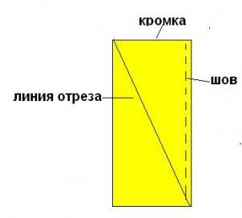
Вот таким образом:

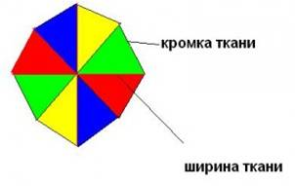

Сшиваем по схеме (получается труба). Затем по диагонали разрезаем и получаем два клина: один целый, один со швом посередине. Таким же образом кроятся все клинья. После этого начинаем собирать парашют. Из косой бейки или ленты пришить ручки на стыках клиньев и по середине клина (всего 16 штук).
Вот такое игровое пособие мы сшили своими руками.

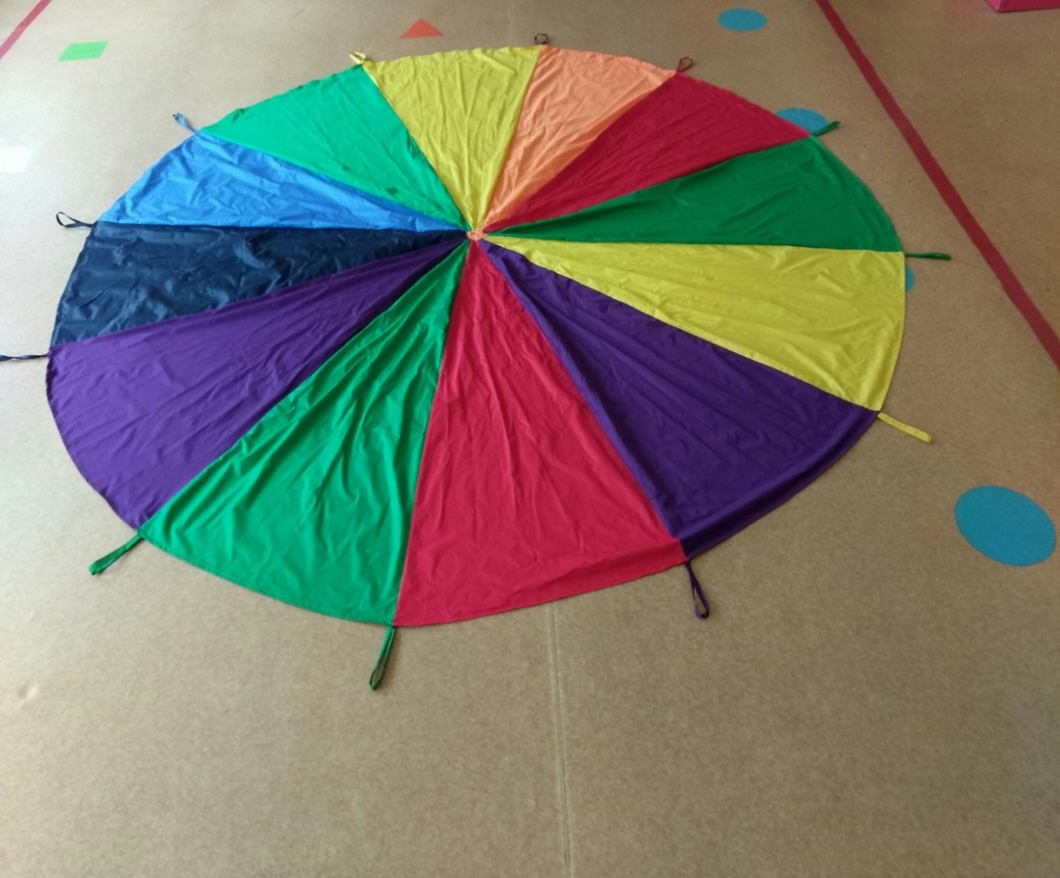

«Чудо - парашют» может использовать любой специалист детского сада (психолог, инструктор по физической культуре, музыкальный руководитель, воспитатель) для организации занятий, игр, развлечений, и как пособие для закрепления цвета или счета.
Более подробно в ссылке: Методический вестник (Электронный ресурс) – Режим доступа: http://metodzenter.blogspot.com/2018/10/blog-post_9.html

4.Использование игрового парашюта на физкультурных занятиях.
Основная цель работы с данным пособием: создание условий для всестороннего физического развития и удовлетворения естественной биологической потребности детей в движении. Большинство упражнений с парашютом включают применение мышц плеча и предплечья в движении вверх-вниз. Бег вокруг парашюта и проходы под ним также составляют значительную часть забав с этим снарядом.
Применение игрового парашюта в общеразвивающих упражнениях
Упражнения в ходьбе
1. И. п. – стоя правым боком к парашюту; стойка, правая рука хватом за ручку парашюта вверх.
- Ходьба на носках, левая рука вверх.
- То же, стоя левым боком к парашюту.
2. И. п. - стоя правым боком к парашюту; стойка, правая рука хватом за петельку парашюта вниз, левая рука - за спину.
-Ходьба на пятках.
- То же, стоя левым боком к парашюту.
3. И. п. – стоя правым боком к парашюту; стойка, правая рука хватом за петельку парашюта в сторону, левая рука на поясе.
- Ходьба с высоким подниманием бедра.
- То же, стоя левым боком к парашюту
4. И. п.- стоя правым боком к парашюту; стойка, правая рука хватом за петельку парашюта в сторону.
-Ходьба по кругу.
-То же, стоя левым боком к парашюту, (движение рук менять, по мере усвоения упражнения).
5. И.п.- стоя лицом к парашюту; стойка, руки хватом за петельку парашюта.
-Скрестные шаги правым боком.
- Скрестные шаги левым боком.
Упражнения в беге и прыжках
1. И.п. – стоя правым боком к парашюту; стойка, правая рука хватом за петельку парашюта, левая рука – в сторону.
-Бег по кругу в медленном темпе.
- То же, стоя левым боком к парашюту.
2. И. п.- стоя правым боком к парашюту; стойка, правая рука хватом за петельку внизу.
-Бег на носках в медленном темпе.
– Медленно поднять правую руку с парашютом вверх.
– Медленно опустить правую руку с парашютом вниз.
- То же, стоя левым боком к парашюту.
3. И.п.- стоя лицом к парашюту; стойка, руки хватом за петельки, или за ткань парашюта.
- Приставные шаги правым боком,
- Приставные шаги левым боком.
4. И. п.- стоя правым боком к парашюту; стойка, правая рука хватом за петельку парашюта в сторону, левая рука на пояс.
- Подскоки с продвижением вперёд.
- То же, стоя левым боком.
5. И. п.- стоя правым боком к парашюту; стойка, правая рука хватом за петельку парашюта внизу, левая рука на пояс.
- Бег с прямыми ногами с продвижением вперёд.
- То, же стоя левым боком к парашюту.
6. И. п.- стоя лицом к парашюту; стойка, руки хватом за петельки или за ткань парашюта.
- Бег с захлестыванием голени.
- То, же стоя боком к парашюту с продвижением вперёд.
7. И.п.- стоя правым боком к парашюту; стойка правая рука хватом за петельку парашюта, левая рука на пояс.
- Прыжки на правой ноге.
- Прыжки на левой ноге.
4.1. Конспект НОД по физической культуре для детей средней группы с применением игрового парашюта по теме « Мы парашютисты».
Цель: Расширить предметно-развивающую среду путём создания нового нестандартного оборудования, помогающего полноценному физическому и психическому развитию детей дошкольного возраста
Задачи: Формировать умение ориентироваться в пространстве.
Способствовать развитию быстроты реакции, ловкости.
Развивать психические процессы: внимание, память, мышление.
Оборудование: парашют (диаметр 4 м, с секторами из 4 основных цветов).

Части занятия | Двигательное содержание занятия | Дозировка | Темп | Дыхание | Организационно-  методические указания
Вводная часть | Построение в шеренгу, расчет по порядку.  Тучек нет на небосводе,  Но раскрылся в небе зонтик.  Через несколько минут  Опустился…..(парашют).  1. «Поезд» обычная ходьба по кругу, с движением вперёд-назад согнутой в локте руки.  2. «Весёлые обезьянки» - ходьба с высоким подниманием колен.  3. «Облака» - ходьба на носках, плавное движение руки вверх-вниз, переход ходьбы в присед, полуприсед и в ходьбу на носках.  4. «Бабки-ёжки» - бег приставным шагом в правую и в левую стороны с круговым движением рук вверху. | 30 сек  30 сек  10 сек  10 сек  10 сек  10 сек | средний  средний  средний  средний  средний | произвольное  произвольное  произвольное  произвольное  произвольное | Сегодня у нас будет не совсем обычное занятие. Начнём его с того, что вам нужно отгадать загадку: А вы знаете, для чего нужен парашют? (ответы детей) .Как называются люди, которые используют парашют? (ответы детей) . Я предлагаю вам сегодня ненадолго превратиться в парашютистов. Только парашют у нас будет один на всех, поэтому главное условии на нашем занятии – делать всё вместе и дружно. А при его помощи мы будем пробовать превращаться в кого-нибудь или во что-нибудь. (Парашют раскладывается, дети берут в руки по одной петле и держатся за неё).
Основная часть | Комплекс ОРУ с парашютом
 | 1. И.п. – стойка ноги врозь, взявшись обеими руками за петлю. Подъём и опускание рук | 4-5 раз | средний | произвольное
 | 2. И.п. – о.с., руки опущены. Присед, и.п. | 4-5 раз | средний | произвольное
 | 3. И.п. – ноги врозь, спиной к парашюту, руки за спиной. Наклоны вперёд с подъёмом рук вверх. | 3-4 раз | средний | произвольное
 | 4. И.п. – о.с., лицом к парашюту. Подъём рук вверх, шаг вперёд под опускающийся парашют. | 4-5 раз | средний | произвольное
 | 5.И.п. – о.с., руки держат петлю перед собой. Прыжки ноги вместе-врозь. | 2-3 раза | средний | произвольное
Заключительная часть | Игра «Перемена мест».Дети стоят по кругу, держа петли парашюта перед собой. В соответствии с цветовыми секторами определяется, кто стоит напротив кого. По команде, поднимая руки вверх, названные пары должны поменяться местами, пробежав под опускающимся парашютом (один подъём – одна пара). | 2-3 раза | средний | произвольное
 | Игра «Карусель».  Дети двигаются по кругу и выполняют движения в соответствии с текстом:  Еле-еле, еле-еле закружились карусели,  А потом, потом, потом все бегом, бегом, бегом.  Тише, тише, не спешите, карусель остановите!  Раз-два, раз-два – повернулась детвора | 2-3 раза | средний | средний | Вот и подошёл к концу наш полёт с парашютом. Вам понравилось? (ответы детей, подведение итогов).  А теперь нам нужно сложить наш парашют до следующего полёта. Всем спасибо за отличную и слаженную, дружную команду!
Части занятия | Двигательное содержание занятия | Дозировка | Темп | Дыхание | Организационно-методические указания
Вводная часть | Построение в шеренгу по одному. | 30 сек | средний | произвольное | Ребята, построились в шеренгу, подравняли носки, выпрямили спины.
 | Перестроение из шеренги по одному в колонну по одному. | 10 сек | средний | произвольное | Здравствуйте! Ребята сегодня мы с вами отправимся в «Волшебную страну», где повстречаем сюрпризы, в этой стране мы будем играть, веселится и главное укреплять здоровье!  Равняйсь! Смирно! Направо! Шагом марш!
 | ходьба в колонне по одному по периметру зала  ходьба на носках, на пятках  Легкий бег, по команде изменением направления движений.  Ходьба врассыпную шагом  Встать в круг. | 10 сек  10 сек  30 сек  30 сек | средний  средний  средний  средний | произвольное  произвольное  произвольное  произвольное | Наконец мы добрались до «Волшебной страны». И несмотря на то, что сейчас весна , все здесь яркое и красивое. Нет места унынью и скуке. B волшебной стране нас ждет много сюрпризов, один из них - это «Волшебный парашют»!» Посмотрите какой он красочный и воздушный.
Основная часть | ОРУ с парашютом
 | 1. И. п.: о. с. парашют держим двумя руками, руки опущены  1– поднимаем руки вверх, выполняем взмах, образуя купол.  2 – опускаем руки вниз, парашют опускается | 7-8 раз | средний | произвольное
Заключительная часть | 2. И. п.: стоим боком, держим парашют левой рукой, правая рука на поясе, ноги на ширине плеч:  1-правую руку в сторону,  2-руку вверх,  3-руку к парашюту, коснуться левой руки,  4-руку вверх,  5- руку в сторону,  6- руку вниз.  3 И. п. — лечь на сектор парашюта головой к центру-  1 -поднять прямые ноги, руки на полу ладонями вниз упр.«велосипед»  2 - ноги опустить, и. п;  4. Прыжки «звездочка»ноги вместе- ноги врозь.  5. Упражнение на восстановление дыхания «насос»«Вверх-вниз» с парашютом в медленном темпе поднимаем парашют – «вдох» и опускаем – «выдох»  Основные виды движений1. Игровое упражнение «Забей мяч в ворота»  Забивание мяча ногой в ворота с расстояния 3 м.  2. Ведение мяча ногой вокруг парашюта, руки за спиной. Остановка ногой, по сигналу, руки в стороны.(разложить парашют на пол упражнение выполнять вокруг парашюта)  3. Отбивание мяча одной рукой, стоя на месте (дети стоят спиной к парашюту и выполняют задание).  Игра «Кого позвали?»дети прячутся под парашют, педагог предлагает выглянуть тому, у кого… (есть в одежде синий цвет, чье имя начинается со звука «А», кто родился летом, у кого светлые волосы, кто сидит с Ваней, кто пришел сегодня первый, кто дежурный и т. д.)  Релаксация солнышко и тучка»Представьте себе, что вы загораете на солнышке. Но вот солнце зашло за тучку, стало холодно – все сжались в комочек чтобы согреться (задержать дыхание). Солнышко вышло из-за тучки, стало жарко – все расслабились (на выдохе). | Затем повернуться в другую сторону. — (по 4 раза в каждую сторону)  6-7 раз  7-8 раз  5-6 раз  7-8 раз  5-6 раз  5-6 раз  2-3 раза | средний  средний  средний  средний  средний  средний | произвольное  произвольное  произвольное  произвольное  произвольное  произвольное | Инструктор: (Заглядывает под парашют)  -А парашют то, у нас волшебный. Посмотрите под парашютом лежат мячи.  Дети по команде перестраиваются в две колонны, берут мячи.  Ребенок ложится на определенный сектор парашюта, головой к центру, закрывает глаза. Инструктор говорит слова, а дети слушают и представляют.
4.2. Конспект НОД по физической культуре для детей старшей группы с применением игрового парашюта по теме « Волшебная страна».
Цель: Расширить предметно-развивающую среду путём создания нового игрового пособия , помогающего полноценному физическому и психическому развитию детей дошкольного возраста.
ЗАДАЧИ:
Учить вести мяч ногой по кругу вправо и влево, останавливать ногой
Закреплять с детьми разные виды ходьбы (на носках, на пятках, перекатом с пятки на носок); в беге в среднем темпе в чередовании с бегом с захлестыванием.
Развивать ловкость, быстроту реакции, координацию движений, внимание, настойчивость в достижении цели.
Воспитывать дружеские отношения в игре, умение действовать в коллективе согласованно.
Оборудование: игровой парашют, мячи средних размеров по количеству детей, ворота .
4.3. Конспект игрового физкультурного занятия для детей подготовительной к школе группы по теме «Чудо парашют» ( с использованием игрового пособия).
Цель: Закрепление комплекса упражнений с использованием игрового пособия « Парашюта».
Задачи:
формирование правильной осанки и проведение профилактики плоскостопия.
развитие ловкости, быстроты реакции, глазомера, координации движений, скорости, внимания, воображения во время подвижных игр с парашютом;
укрепление здоровья детей, их разностороннее физическое развитие;
развитие адаптационных возможностей и повышение работоспособности детского организма.
Оборудование: игровой парашют, мячи большие (по количеству детей), мячи малые.

Части занятия | Двигательное содержание занятия | Дозировка | Темп | Дыхание | Организационно-методические указания
Вводная часть | Построение в шеренгу.  Ходьба по кругу взявшись рукой за парашют.  − Руки вверх, ходьба на носках.  − Руки в сторону, ходьба на пятках.  − Руки за спиной, перекат с пятки на носок.  − Ходьба с высоким подниманием бедра, руки поднимаем вверх, вниз.  − Бег руки в стороны(самолеты).  − Приставной шаг, правым и левым боком, взявшись за парашют двумя руками.  − Спиной к парашюту, бег на месте с высоким подниманием бедра. | 30 сек  30 сек  30 сек  1 мин  30 сек  30 сек | средний  средний  средний  средний  средний  средний | произвольное  произвольное  произвольное  произвольное  произвольное  произвольное | Инструктор предлагает детям поиграть на занятии с чудо парашютом,
Основная  часть | Игра «Карусель». Восстановление дыхания  ОРУ c волшебным парашютом..  1.И. п. : стоя. Парашют держим двумя руками, руки опущены. 1 - поднимаем руки вперед 2 - вверх 3 - снова перед собой 4 - и.п.  2.И. п. : стоя. Парашют держим двумя руками ,руки опущены. 1 - руки вверх, поднять правую ногу 2 - опуститься вниз 3 - руки вверх, поднять левую ногу 4 - опуститься вниз  3.И. п. : стоя спиной к парашюту, держим 2-мя руками. 1 - присед вниз 2 - встать 3 - правой ногой мах 4 - левой ногой мах.  4.И. п. : лежа на спине. 1- поднимаем правую ногу вверх 2 - опустить 3 - поднимаем левую ногу вверх 4 - вернуться в и.п.:  5.И. п. : лежа на животе, держимся за руки, ноги согнуты в коленях (фигура парашютиста). 1 - прогнуться, оторвать локти от пола 2 - вернуться, опустить руки вниз  6.И. п. : стоя, прыжки ноги врозь, ноги вместе. 1 - поднимаем руки вверх, ноги в стороны 2 - опустить руки вниз, ноги вместе .  Основные виды движений  Игра «Черепаха»: дети садятся под парашют и ползут в одну сторону, потом в другую.  Игра «Яблочко на тарелочке»: дети стоят в кругу, держаться за парашют и прокатываю мяч по кругу.  Отбивание мячей от пола:  1 - отбивание мяча на месте правой и левой рукой по переменно, 2 - отбивание мяча в движении, вокруг парашюта правой и левой рукой меняя направление. | (повторяем 5-6 раз)  5-6 раз  5-6 раз  5-6 раз  4 раза  5-6 раз  12-15 раз | средний  средний  средний  средний  средний  средний | произвольное  произвольное  произвольное  произвольное  произвольное  произвольное | Цель игры, остаться под парашютом  Цель игры, не уронить мяч на пол.
Заключительная часть | Игра «Салют»: дети встают в круг парашюта. На полотно парашюта высыпаем мячики (15-20 шт.) По команде все одновременно поднимают парашют, подбрасывают мячики вверх и не дают им выкатиться при приземлении за пределы парашюта, по необходимости поднимая свой край.  Пальчиковая гимнастика «Умывалочка»: Дети выполняют стоя вокруг парашюта. Надо, надо нам умыться! Где тут чистая водица? Кран откроем: «Ш-ш-ш». Руки моем: «Ш-ш-ш». Щечки, шейку мы потрем И водичкой обольем. | 2-3 раза  2-3 раза |  |  | Инструктор завершает занятие с пожеланиями здоровья и веселого настроения.

АДМИНИСТРАЦИЯ ГОРОДА ПСКОВА
Муниципальное бюджетное дошкольное образовательное учреждение
«Детский сад общеразвивающего вида с приоритетным осуществлением
социально-личностного развития детей № 26 «Ласточка»
Петровская ул.,16 г.Псков, 180007 (8812) 72-19-7 e-mail:orq2022@pskovedu.ru

КАРТОТЕКА ИГР

С ПАРАШЮТОМ
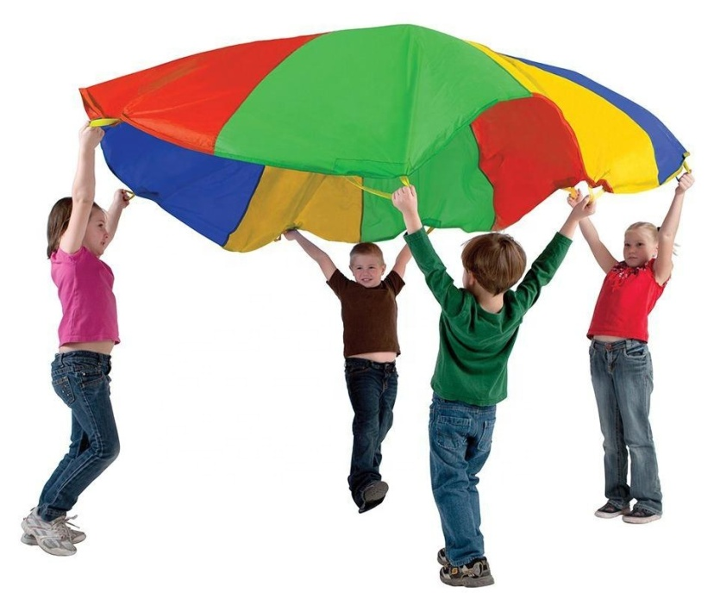

5.1. Младший возраст
«Мышеловка»
Ход игры: Группа детей делится на две команды. Первая команда («Мышеловка») встаёт вокруг парашюта, держась рукой за петельку, поднимая парашют вверх. Звучит музыкальное сопровождение. Вторая команда («Мыши») пробегают под поднятым парашютом. По сигналу (выключив музыкальное сопровождение) первая команда приседает накрывая игроков мышей.

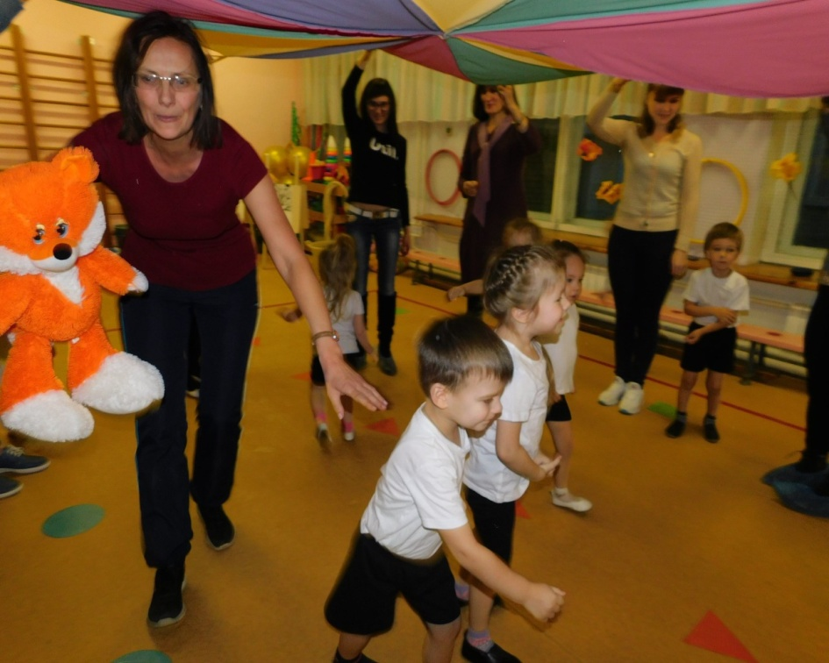
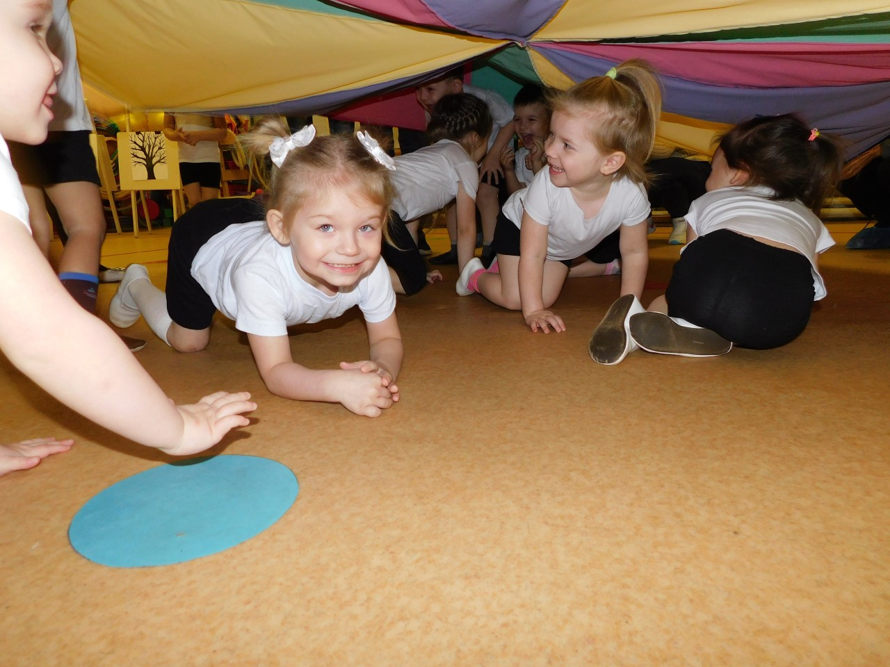

«Карусель»
Дети становятся вокруг парашюта правым (левым боком) к парашюту, держась за ручку или за ткань парашюта. Ходьба по кругу со словами:
Еле, еле, еле, еле,
Закрутились карусели,
А потом, а потом,
Всё бегом, бегом, бегом,
Тише, тише, не спешите,
Карусель остановите.
Ход игры: Выполнять движения в соответствии с текстом. Натягивать парашют так, чтобы он не висел.
«Салют»
Ход игры: Дети набирают как можно больше шариков из бассейна и кладут на парашют. Затем берут его за края и медленно поднимают и опускают на счет «раз, два, три». После слова «три!» бросают шарики как можно выше и разбегаются. Затем собирают шарики, кладут их на парашют, и игра повторяется.

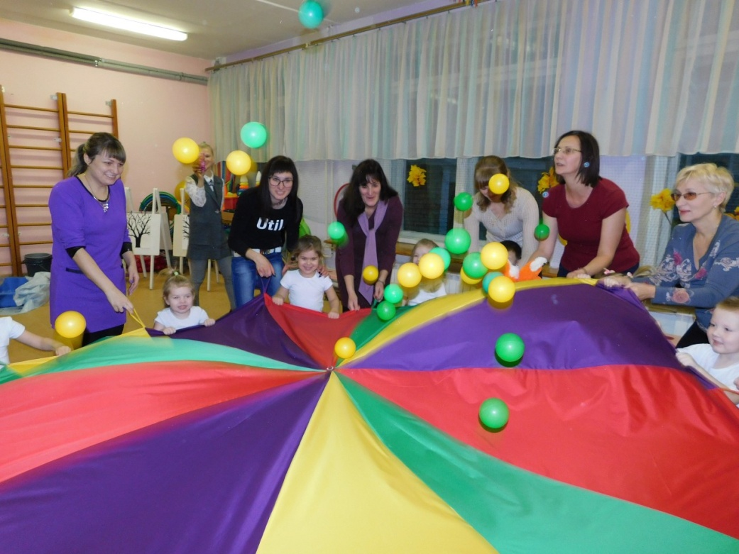
«Солнышко и дождик»
Дети становятся лицом к парашюту, хватом за ручку или за ткань парашюта. Воспитатель произносит «солнышко», все дети под музыку передвигаются приставным шагом в правую, (левую) сторону. Воспитатель произносит, «дождик», все дети прячутся под парашютом.
Ход игры: Игра повторяется несколько раз. Залезая под парашют, нельзя отпускать ручки или ткань парашюта.
«У пруда»
Растянули парашют и сделали маленький ветерок.
- Ш-ш-ш, тишина у пруда, не колышется вода!- Ветерок поднимается – колышется вода. Ветерок сильнее подул, нашу воду всколыхнул, сильный ветер набежал, сильно воду закачал, ещё сильнее! Отлично, молодцы! (Дети выполняют движения по тексту)
«Карлики и великаны»
Ход игры: дети идут по кругу, взявшись за парашют, на сигнал воспитателя «великаны» подбрасывают парашют вверх и поднимаются на носочки, на сигнал воспитателя «карлики» присаживаются.
«Космическое путешествие»
Ведущий знакомит детей с персонажами, которых необходимо запустить в ракете в космос. Парашют опущен, дети ждут команды взрослого. «3-2-1-пуск!» (громко, все вместе произносим команду). Купол поднимаем резко вверх - герой летит в космос! Эта игра вызывает бурный всплеск эмоций у детей.
«Цветные птички»
Выбирается один водящий. Остальные игроки «цветные птички» становятся по кругу, выбирая цветной сектор парашюта. Игроки, держась за петельки парашюта, ходят по кругу, произнося слова:
Мы цветные птички,
Любим мы скакать,
Высоко летать,
Раз, два, три!
После этих слов ребята останавливаются, а водящий называет цветовой сектор - «синяя - лети». Все игроки, которые стоят под названным сектором, начинают вместе с водящим летать вокруг парашюта под музыку. По сигналу (выключение музыки или свисток) игроки стараются как можно быстрее занять свободное место определённого цветового сектора. Если водящий быстрее займёт свободное место, он становится игроком, а выбывший игрок становится водящим.
Ход игры: Игроков должно быть 1 больше, чем цветовых секторов. Если играющих очень мало, можно исключить один или два сектора.
«Кто позвал?»
Дети идут по кругу, произнося слова, ведущий в центре, под парашютом, узнает того, кто позвал.«… ты сейчас в лесу, мы зовем тебя – АУ … не зевай, кто позвал тебя узнай!»
5.2. Средний возраст
«Перемена мест»
Дети стоят по кругу, лицом к парашюту, руки хватом за цветовой сектор. Дети произносят слова:
Скучно, скучно, нам стоять,
не пора ли пробежаться,
нам местами поменяться.
Раз, два, три.
Воспитатель продолжает , и называет любой цветовой сектор- КРАСНЫЕ БЕГИ! Дети, стоящие под этим цветом пробегают под парашютом и меняются местами с другими детьми.
Ход игры: Меняются местами только дети под названным цветовым сектором, остальные высоко держат парашют. Выигрывает тот, кто быстрее всех из своей команды поменяется местом.
«Заблудились мы в лесу»
Один игрок прячется под парашютом (заблудился в лесу), остальные игроки растягивают парашют и идут по кругу со словами : «Полина (имя ребёнка, спрятавшегося под парашютом, «заблудившегося»), мы сейчас в лесу, мы зовём тебя: «Ау!»». Игрок, на которого укажет ведущий, говорит: «Полина (Марина Ваня и т. д.), ау!» Тот, кто прячется под парашютом, должен назвать имя того, кто его позвал. Если угадал того, кто его позвал, то меняется с ним местами.
«Грибок»
Все держатся за ручки парашюта и плавно поднимают его три раза. На третий раз все, не отпуская ручки, заходят внутрь парашюта, и он плавно опускается сверху на всех.
Дует-дует ветерок,
Заходите под грибок!
«Кошки-мышки»
Для этой игры нужны мягкий ковер или газон, по которому можно ползать, и большой парашют. Все, кроме двух ведущих, держат парашют за края. Оба ведущих снимают обувь и договариваются, что будут не ходить, а только ползать на коленках. Игрок «кошка» ползает сверху по парашюту, а игрок «мышка» ползает под парашютом по кругу ближе к краю. В это время все остальные игроки, сидящие вокруг парашюта, создают волны и таким образом мешают «кошке» увидеть, как двигается под парашютом «мышка». Задача «кошки» — заметить и поймать сквозь ткань уползающую «мышку». Выходить за край парашюта нельзя.
«Катание мяча»
Дети держат парашют двумя руками. Педагог кладет на парашют мяч. Размер мяча зависит от задачи и от уровня владения детьми парашютом. Дети постепенно поднимают или опускают парашют, чтобы мяч начал двигаться в нужном направлении: по кругу, по цветам, с одной половинки на другую. Количество мячей также зависит от задания.
«Закончи предложение»
Ход игры: Мы с вами будем играть в игру «Закончи предложение», но отвечать будем не словесно, а движениями. Каждый ответ имеет свой цвет. (На каждый ответ вы должны пройти на определенный цвет)
- Ромашка белая, а василек…(синий)
- Огурец зеленый, а помидор… (красный)
- Трава зеленая, а солнце…(желтое) и т.п.
«Утка-гусь»
Ход игры: В этой игре парашют выступает в роли ровного круга, вокруг которого все игроки сидят на корточках. Водящий ходит по часовой стрелке, и гладит того, кто рядом с ним, по голове, приговаривая:
«Утка! Утка! Утка! Гусь!»
Как только он выбрал гуся, он должен убегать от выбранного игрока вокруг парашюта. Гусь должен вскочить и побежать вслед за водящим, и попробовать успеть его осалить до того, как водящий добежит и сядет на место Гуся.
Если гусь догнал водящего, тот водит ещё раз. Если водящий успел добежать и занять место гуся, то тот становится новым водящим, и теперь он выбирает себе гуся.
«Охота»
Ход игры: Положите под парашют разные предметы : кубики, мячики и т.п. Рассчитайте участников по номерам. В начале игры все участники берутся за парашют обеими руками захватом сверху и высоко поднимают его. Затем ведущий называет номер участника и какой-либо предмет. Участник с этим номером устремляется под парашют, хватает нужный предмет и возвращается обратно до того, как из-под парашюта выйдет воздух.
«Летает-не летает»
Ход игры: Все игроки держатся за край парашюта и идут по кругу. Инструктор называет летающие предметы, такие как, самолет, птица, бабочка, жук и т. д., играющие поднимают руки вверх, раздувая парашют над головой. В других случаях поднимать руки не следует.
«Горячий блин»
Ход игры: Все игроки держат парашют правой рукой и движутся в одном направлении под музыку, как только ведущий произносит слово «горячий блин», необходимо сменить руки и направление бега.

5.3. Старший возраст
«Акула в море»
Ход игры: Одного воспитанника выбирают «акулой», все остальные игроки создают волны. Акула гоняется в поисках своих жертв под поверхностью воды (парашюта). Если акула хватает кого-нибудь за ногу, жертва отправляется под парашют и тоже становится акулой. Игроки, раскачивающие парашют, не могут отпускать парашют до тех пор, пока их не поймают, они не могут также прижимать парашют к земле, преграждая путь акулам. Игра заканчивается, когда вокруг стало слишком много акул и осталось слишком мало людей!
«Радужная страна»
Ход игры: Расстилаем парашют на пол и предлагаем расселить «жильцов» (мелкие игрушки, картинки с изображением сказочных героев разных по характеру, выражающих разные эмоции). Участникам предлагается рассказать, почему расселили игрушки именно так, придумать про них историю. Т.е. работая с цветом, обязательно уточняются его психологические характеристики.
«Фен»
Ход игры: Эта игра отдыхательная, хороша после других активных занятий. Половина группы детей ложится на землю, головами к центру парашюта. Остальные, держась за парашют, поднимают его высоко и опускают вниз. Тех, кто лежит, обдувает приятным ветерком.

«Займи свое место»
Ход игры:
Парашют лежит на полу. Каждый из игроков занимает свой сектор. Во время звучания музыки дети бегают по кругу, взрослый в это время убирает один сектор (складывает его под другие сектора). Как только музыка стихает, игрокам нужно быстро занять любое свободное место. Тот, кому не хватило места, выбывает из игры.
«Пятнашки»
Ход игры: Поднимите парашют высоко-высоко над головой. Выберите ребенка, назовите его/ее имя. Теперь малыш должен пробежать (проскакать, пропрыгать, проползти) под парашютом до того, как тот опустится на землю.

«Красный вход, синий выход»
Ход игры: Парашют отлично подходит для активных подвижных игр с простыми правилами. Например, можно объявить, что дети могут заходить только через красный сектор, и выходить напротив, через синий, а обратно бежать снаружи от парашюта, чтобы не было столкновений внутри. Взрослые поднимают и опускают парашют, а дети вбегают со стороны красного входа, и выбегают там, где синий выход, если их не коснулся парашют. Если же парашют уже опустился, то дети останавливаются и ждут нового сигнала.
«Перекати-поле»
Ход игры: Ведущий выбирает 3 игроков (они находятся около парашюта). Другие дети максимально надувают купол, задача 3 –х игроков пробежать пока опускается парашют. Если купол их коснется, участник выбывает из игры.
«Кого не хватает?»
Ход игры: Все дети стоят в кругу, держатся за парашют (с закрытыми глазами), ведущий прячет одного ребенка под парашют. Задача детей найти того, кто спрятался.
«Кто скорее до своего цвета»
Ход игры: Парашют лежит на полу. Дети выбирают ленточки (флажки) тех цветов, какие имеются на секторах парашюта. По сигналу (музыка, бубен) дети двигаются по залу. Как только инструктор называет: «Раз, два, три – свой цвет найди!», - дети встают на секторы, соответствующие цвету ленточки (флажка).

5.4. Игры для всех возрастных групп
«Салют»
Ход игры: Дети набирают как можно больше шариков из бассейна и кладут на парашют. Затем берут его за края и медленно поднимают и опускают на счет «раз, два, три». После слова «три!» бросают шарики как можно выше и разбегаются. Затем собирают шарики, кладут их на парашют, и игра повторяется.

«Мышеловка»
Ход игры: Группа детей делится на две команды. Первая команда («Мышеловка») встаёт вокруг парашюта, держась рукой за петельку, поднимая парашют вверх. Звучит музыкальное сопровождение. Вторая команда («Мыши») пробегают под поднятым парашютом. По сигналу (выключив музыкальное сопровождение) первая команда приседает накрывая игроков мышей.
«Карусель»
Дети становятся вокруг парашюта правым (левым боком) к парашюту, держась за ручку или за ткань парашюта. Ходьба по кругу со словами:
Еле, еле, еле, еле,
Закрутились карусели,
А потом, а потом,
Всё бегом, бегом, бегом,
Тише, тише, не спешите,
Карусель остановите.
Ход игры: Выполнять движения в соответствии с текстом. Натягивать парашют так, чтобы он не висел.
«Три медведя»
Ход игры : 3 медведя шли домой (дети идут с парашютом по кругу)
Папа был большой, большой (парашют поднят вверх)
Мама с ним – поменьше ростом (руки с парашютом на уровне груди)
А сынок – малютка просто (приседают, опуская парашют)
Очень маленький он был,
С погремушками ходил (парашют ритмично поднимают и опускают)
Дзинь – дзинь!
«Волшебный пузырь»
Парашют («пузырь») надуть максимально (руки поднимаем вверх), со словом «бах!» (громко кричим) - сдули.
«Яблочко»
Ход игры: Ведущий бросает на поднятый парашют несколько мягких мячиков
(«яблочек»). Задача детей не допустить, чтобы они упали на пол.
«Сугроб»
Ход игры: Взрослые поднимают и опускают парашют, немного раскачивая его, а дети бегают вокруг, или забегают внутрь, потом снова выбегают. На слове «сугроб» парашют опускают.
Дует-дует ветер в лоб,
И надул большой сугроб.
«Весна»
Ход игры: Солнышко, солнышко
Золотое донышко
Гори, гори ясно
Чтобы не погасло (идут по кругу, несут парашют)
Побежал в саду ручей
Прилетело сто грачей
А сугробы тают, тают
А веточки подрастают (бегут по кругу, держа парашют)
(поднимание, опускание парашюта) (медленное приседание)
(подняться вверх парашют)
«Воробушки, домой!»
Ход игры: Взрослые поднимают и опускают парашют, а под ним прыгают на двух ногах дети-воробушки, которые машут крылышками. Когда звучит команда «вылетай поскорей», все дети выбегают из-под парашюта, а потом по команде «воробушки, домой» все летят обратно, стараясь при этом никого не сбить и не уронить на бегу.
Среди белых голубей
Скачет серый воробей.
Среди белых голубей
Скачет серый воробей.
Воробушек-пташка,
Серая рубашка,
Вылетай поскорей!
Выбегай, не робей!
Полетали, покружились,
И обратно воротились.
Воробушки, домой!

АДМИНИСТРАЦИЯ ГОРОДА ПСКОВА
Муниципальное бюджетное дошкольное образовательное учреждение
«Детский сад общеразвивающего вида с приоритетным осуществлением
социально-личностного развития детей № 26 «Ласточка»
Петровская ул.,16 г.Псков, 180007 (8812) 72-19-7 e-mail:orq2022@pskovedu.ru

Мастер – класс для педагогов ДОУ на тему:
«Применение игрового пособия
«Чудо- парашют» в игровой деятельности
2018 - 2019 учебный год

Подготовила: Федорова Т.В.
Стаж: 23 года 1 кв.категория

г. Псков
2019 г
Тема: | Применение игрового пособия  «Чудо- парашют» в игровой деятельности
Цель: | Ознакомление с практическим материалом по применению игрового пособия « Чудо- парашют»
Задачи мастер-класса: | Совершенствовать педагогическое мастерство педагогов по организации различных видов игр с игровым пособием «Чудо-парашют»  Создать атмосферу сотрудничества и взаимопонимания.
Оснащение: | а) пластиковые мячи, резиновый мяч, мешочки для метания, музыкальный центр, фонограмма;  б) игровой парашют.
Введение : | Основная цель работы с данным пособием: создание условий для всестороннего физического развития и удовлетворения естественной биологической потребности детей в движении. Парашют приносит много радости, как детям, так и взрослым. Развёрнутый парашют сразу же собирает вокруг себя участников и зрителей. Почему же с парашютом так здорово играть? Потому что в игре с ним отсутствует соперничество, она воспитывает дух сотрудничества, учит последовательным действиям и распределению усилий. В то время как большинство забав для детей развивают мышцы нижней части тела, игра с парашютом укрепляет главным образом мышцы плеч, предплечий и кистей рук. Создавая с помощью парашюта гигантские волны, дети совершенствуют свои навыки моторного восприятия.  Одна из самых важных особенностей игр с парашютом состоит в том, что для участия в них не требуется каких-то особых навыков и координации движений.  По степени активности игры с парашютом подразделяются на игры с высокой, средней и низкой степенью активности. При выборе и проведении игр старайтесь чередовать игры разной степени активности, иначе дети или очень быстро устанут или потеряют интерес.  Игровое пособие «Чудо-парашют» можно использовать при проведении игр-соревнований, и подвижных игр разной степени активности. Предлагаю вам в них принять участие.
Основная часть | «Салют »  Воспитатели набирают как можно больше шариков из корзины и кладут их на парашют. Затем берут парашют за края и медленно поднимают и опускают на счёт «раз, два, три». После слова «три!» бросают шарики вверх и разбегаются. Затем собирают шарики, снова кладут их на парашют, и игра повторяется.  «Весёлый мяч»  Воспитатели стоят в кругу и держат в руках парашют, на котором лежит резиновый мяч, и, перекатывая мяч от одного к другому в произвольном направлении, произносят:  Ты катись, весёлый мячик,  Парашют не даст упасть,  У кого весёлый мячик,  Тот исполнит песню нам! (танец)  Тот, на ком заканчивается стихотворение, выполняет задание, указанное в последней строчке.  «ГРИБОК»  Все держатся за ручки парашюта, и плавно поднимают его три раза, и на третий раз все, не отпуская ручки, заходят внутрь парашюта, и он плавно опускается сверху на всех.  Скок - скок - скок,  Спрячемся все под грибок!  Работая с детьми, я учитываю их возрастные особенности и на занятиях отдаю предпочтение различным игровым формам, применяя в своей работе вот этот парашют, часто использую игру "Расскажи стихи с волшебным парашютом". Дети любят повторять движения за взрослыми. Взрослый сопровождает чтение стихотворения подходящими по смыслу движениями, а детишки повторяют слова и движения за взрослым. Давайте вместе с вами попробуем поиграть в эти игры.  «Три медведя»  3 медведя шли домой ( воспитатели идут с парашютом по кругу)  Папа был большой, большой (парашют поднят вверх)  Мама с ним – поменьше ростом (руки с парашютом на уровне груди)  А сынок – малютка просто (приседают, опуская парашют)  Очень маленький он был,  С погремушками ходил (парашют ритмично поднимают и опускают)  Дзинь – дзинь!  «Весна»  Солнышко, солнышко  Золотое донышко (идут по кругу, несут парашют)  Гори, гори ясно  Чтобы не погасло  Побежал в саду ручей (бегут по кругу, держа парашют)  Прилетело сто грачей (поднимание, опускание парашюта)  А сугробы тают, тают (медленное приседание)  А веточки подрастают (подняться вверх парашют)
Анализ проведённого мероприятия : | В заключение хочу отметить, что используя в своей работе нестандартное пособие «Парашют» педагоги могут максимально помочь каждому ребёнку стать активным в коллективе, независимо от группы здоровья, возраста, от степени застенчивости или наоборот активности ребёнка, уникально сочетая различные физические упражнения и движения с музыкой, речью, сказкотерапией, цвет терапией, а также вызывая эмоциональный подъем, чувство радости и удовольствия.  Итак, нестандартное пособие «Чудо- парашют», является очень полезным атрибутом физкультурных занятий, так как с его помощью занятия физкультурой становятся более интересными, эмоционально насыщенными. Парашют укрепляет мускулатуру ребёнка и позвоночник, позволяет совершенствовать двигательные умения и навыки. С помощью этого пособия дети учатся взаимодействию в команде. Пособие «Чудо- парашют» помогает всестороннему развитию ребёнка
Литература: | 1.Образовательный портал PRODLENKA (Электронный ресурс).  Режим доступа: https://www.prodlenka.org/metodicheskie-razrabotki/327517-proekt-na-temu-nestandartnoe-fizkulturnoe-obo.  2.Социальная сеть работников образования nsportal. ru (Электронный ресурс). Режим доступа: https://nsportal.ru/detskiy-sad/raznoe/2019/09/09/kartoteka-podvizhnyh-igr-i-zabav-s-igrovym-parashyutom  3. Социальная сеть работников образования nsportal.ru (Электронный ресурс). Режим доступа: https://nsportal.ru/detskiy-sad/zdorovyy-obraz-zhizni/2017/05/21/master-klass-igrovoe-posobie-chudo-parashyut-i-ego  4. Международный образовательный портал MAAM.ru (Электронный ресурс). Режим доступа: https://www.maam.ru/detskijsad/master-klas-ispolzovanie-igrovogo-posobija-chudo-parashyut-v-raznyh-vidah-detskoi-dejatelnosti.html  5. Образовательный портал PRODLENKA (Электронный ресурс). Режим доступа: https://www.prodlenka.org/metodicheskie-razrabotki/364711-ispolzovanie-igrovogo-posobija-parashj

6.1.Заключение:
Во время проведения занятий с использованием игрового пособия «Парашют» мы наблюдали положительные изменения.
У детей:
значительно повысился общий эмоциональный фон;
снизился уровень тревожности,
быстрее происходит восстановление всех нарушенных навыков;
повышается познавательная и игровая активность, уровень взаимодействия со сверстниками.
сокращаются сроки психофизической адаптации, укрепляются адаптивные
возможности.
У педагогов:
Работая по данной теме, мы пытаемся максимально помочь каждому ребёнку стать активным в коллективе на физкультурных занятиях, независимо от группы здоровья, возраста, от степени застенчивости или наоборот активности ребёнка и в период адаптации. Также, мы пытаемся показать, что парашют – это универсальное игровое средство, которое может использовать на занятии или в совместной деятельности любой воспитатель, специалист, родители и дети, уникально сочетая различные физические упражнения и движения с музыкой, речью, сказкотерапией, цветотерапией, а также вызывая эмоциональный подъем, чувство радости и удовольствия.
Таким образом, игровое пособие «Чудо парашют» не только развлекает, но и развивает детей.
Игры с парашютом – это новый вид игр, которые я планирую проводить как с детьми, так и с родителями.

6.2. Интернет- источники:
Изучение материалов по теме на сайтах:
1. Методический вестник (Электронный ресурс) . Режим доступа:
http://metodzenter.blogspot.com/2018/10/blog-post_9.htm
2. Симбирев Бронских «Волшебный парашют» (Электронный ресурс). Режим доступа: https://pandia.ru/text/78/154/4064.php
3. Образовательный портал PRODLENKA (Электронный ресурс). Режим доступа: https://www.prodlenka.org/metodicheskie-razrabotki/364711-ispolzovanie-igrovogo-posobija-parashj
4. Социальная сеть работников образования nsportal. ru (Электронный ресурс). Режим доступа: https://nsportal.ru/detskiy-sad/raznoe/2019/09/09/kartoteka-podvizhnyh-igr-i-zabav-s-igrovym-parashyutom
5. Образовательный портал PRODLENKA ( Электронный ресурс). Режим доступа: https://www.prodlenka.org/metodicheskie-razrabotki/327517-proekt-na-temu-nestandartnoe-fizkulturnoe-obo

